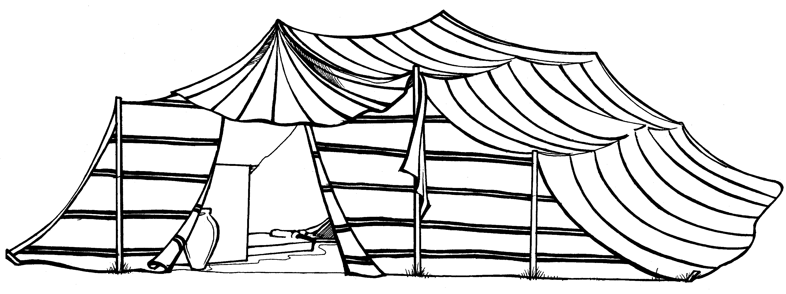
Возраст 9 – 12 лет
Год занятий – первый

Цикл 3 Патриархи

Урок № 18
Тема урока:

Цель: Показать детям, что Бог верен Своим обещаниям.
Библейский источник: Бытие 15 глава 1-7 стихи; 17 глава 1-8 стихи,
15-21 стихи; 18 глава 1-15 стихи; 21 глава 1-7 стихи
Библейская история: Рождение Исаака.
Золотой стих: «Бог верен, и нет неправды в Нем»

Второзаконие 32 глава 4 стих
Практическая цель: Побудить детей доверять Божьим обещаниям,
данным в Его Слове.
Ход урока
Приветствие

Молитва

Пение

Опрос домашнего задания
ЯНВАРЬ
ИЮЛЬ
АВГУСТ
СЕНТЯБРЬ
ОКТЯБРЬ
НОЯБРЬ
ДЕКАБРЬ
МАЙ
АПРЕЛЬ
МАРТ
ФЕВРАЛЬ
ИЮНЬ
Повторение темы

К доске прикрепляется круг со стрелкой, на круге написаны названия месяцев. Приложение №1 Стрелка стоит на границе между декабрем и январем. Детям предлагается ответить на вопросы. Для этого желающие выходят вперед, отвечают на вопросы. Если дан верный ответ, то ребенок передвигает стрелку на круге на месяц вперед, если же ответа нет или он неверен – стрелка остается на месте.

Вопросы:
1. Хорошо ли было Лоту жить в Содоме? (Нет)
- Как вы понимаете место Писания 1 Коринфянам 15:33?
3. Кто пришёл к воротам города? (Два Ангела)
4. Как их принял Лот? (Хорошо)
5. Остались ли незнакомцы незамеченными жителями города? (Нет)
6. Что сделали жители города? (Окружили дом Лота)
7. Послушались ли жители города слов Лота? (Нет)
8. Почему жители города не вошли в дом Лота? (Ангелы поразили их слепотой и они не нашли входа)
9. Кто вывел Лота, его жену и двух дочерей? (Ангелы)
10.Что случилось с женой Лота и почему? (Она оглянулась и стала соляным столпом)
11.Что произошло с городами Содомом и Гоморрой - и за что? (Погибли)
12.Что даёт Господь человеку, прежде чем совершит над ним справедливый приговор? (Время осознать своё греховное положение и покаяться. Если человек не покается, его ожидает справедливый Божий приговор)
24
Вывод: Друзья! За каких-то 10 минут мы словно прожили один год. Это игра, но в жизни мы видим, что годы жизни проходят очень быстро. И наступит тот момент, когда наша жизнь закончится. И тогда все мы: и ты, и я предстанем пред Богом, чтобы дать отчет о нашей жизни.
Друг! Бог вынесет справедливый приговор и тебе, согласно тому, как ты провел свою земную жизнь. Пересмотри ещё раз свою жизнь и приведи в порядок то, что нужно исправить до того, как предстанешь на суд Божий. Там невозможно будет исправить что-либо.

Повторение золотого стиха: Притчи 11:19

Готовятся карточки, которые можно поставить на столе; с одной стороны карточки ничего не написано, а с другой стороны написаны слова золотого стиха. Слова для карточек в приложении № 2
Учитель ставит эти карточки на столе в правильном порядке и вызывает детей по очереди. Ребёнок должен назвать вначале порядковое слово золотого стиха, а затем перевернуть карточку. Всем видно, правильно ли сказал ученик.
Праведность
Проверка практического задания
Проверяется заполнение рабочего листа в тетради.
Оценочная система
Условия оценки описаны в 15-м уроке – раскрашивание лучей солнца.

Пение
Вступление
Дима был просто счастлив оттого, что он скоро вместе с родителями и маленькой сестрёнкой отправится в путешествие на большом теплоходе. Приложение № 3 Об этом он так давно мечтал! И вот теперь осталось несколько дней, и они будут в пути. Сердце Димы было переполнено радостью и восторгом. Он считал каждый день и всё думал о том, чтобы быстрее наступил день их отправления.
Друг, наверное, в твоей жизни что-то подобное ты тоже пережил?
К великому сожалению, мечта Димы не осуществилась. Случилось так, что его младшая сестрёнка в один из последних дней сильно травмировалась. Ни о какой поездке не могло быть и речи. Родители Димы не исполнили своего обещания, но это не потому, что они просто не захотели. Наоборот, они очень хотели поехать, но несчастный случай с их дочерью изменил все планы.
Люди не всегда исполняют свои обещания: одни не могут исполнить по независящим от них причинам, другие потому, что не верны своему слову. Так
или иначе, человек не всегда исполняет то, что обещает. Но есть Тот, Кто всегда исполняет то, что обещает. Это великий Господь, Который верен своим обещаниям. Один из многих примеров мы услышим с вами в теме:
Приложение № 4

По Божьему повелению Авраам и Сарра пришли и поселились в земле Ханаанской, которую Бог обещал дать потомкам Авраама. В этой земле Бог обильно благословил его, потому что Авраам был послушен Богу и всем сердцем своим любил Господа. Авраам был богатым человеком, у него было много таких людей, которые заботились о его большом хозяйстве. Он имел множество скота: коров, овец, коз, верблюдов и другое. Но сердце Авраама не было привязано к богатству. Он как мудрый человек, понимал, что богатство не приносит счастья. Истинное счастье - это быть в мире с Богом, а это он имел. Одно только было у Авраама переживание - у них с Саррой не было детей. Но Бог обещал дать ему потомство, и Авраам верил в это обещание. Однако время проходило, а сына не было, поэтому иногда печаль наполняла его сердце. Эти сердечные переживания Авраама видел Бог.
25


И вот однажды ночью в видении было слово Господа к Аврааму: «Не бойся, Авраам: Я твой щит: награда твоя весьма велика» Бытие 15:1. Авраам сказал: «Владыка Господи! Что Ты дашь мне? я остаюсь бездетным: и вот домочадец наследник мой» Бытие 15:2-3. Домочадец –это слуга. Но Господь, желая ободрить Авраама, сказал ему, что именно у него будет сын, который и станет наследником. (Оформление на П. «Диск» - 1сторона. На тёмном небе много звёзд. Звёздочки вырезать из фольги, образец в прил. № 6). Затем Бог вывел Авраама из шатра и, указав на темно-синее небо, сияющее множеством звезд, сказал: «Посмотри на небо и сосчитай звезды, если ты можешь счесть их… столько будет у тебя потомков» Бытие 15:5. (Приложение № 3 Урок 21) Такое драгоценное обетование-обещание дал Бог Аврааму. И сердце его после этих слов наполнилось благодарностью и надеждой. Он поверил, что придет время, когда Бог исполнит Свое обещание.
Друг! В Библии есть много чудесных Божьих обещаний для тех, кто поверил в Иисуса Христа как Спасителя, покаялся в своих грехах и впустил Его в свое сердце. Одно из них записано в книге пророка Исаии 41:10 «Не бойся, ибо Я с тобою: не смущайся. Ибо Я - Бог твой: Я укреплю тебя, и помогу тебе, и поддержу тебя». Любящий Отец Небесный знает, что на пути в небо есть много трудностей. Поэтому Он обещает, что никогда не оставит тебя и в трудную минуту поддержит. Надо только полностью довериться Ему, верить в Его обетования и следовать за Ним, чтобы в конце жизни перейти в прекрасное небо, где обитает Сам Господь.
Шли годы, а в семье Авраама все оставалось по-прежнему: так и не было сына, которого обещал Бог. Может Бог забыл о Своем обещании, данном Аврааму? Нет! У Бога на все есть Свое время. Бог верен в Своих обещаниях, только надо ожидать в терпении. Но люди не всегда умеют ждать исполнение Божьих обещаний в своей жизни и начинают действовать сами. Так и Сарра стала сама искать путь к разрешению семейного вопроса. Она предложила Аврааму свою служанку Агарь, чтобы та родила им ребенка. По обычаям людей того времени это было допустимо. Но это было неправильное решение Сарры.
Когда Агарь ожидала ребенка, то в семье Авраама, вместо ожидаемой радости, стали возникать серьезные трудности: Агарь возгордилась, и Сарра стала притеснять её. Тогда Агарь решила убежать из дома.
Так ли Бог хотел исполнить Свое обещание? Нет. Человеческий путь, которым пошла Сарра, принёс только большие переживания этой семье.
Друг! Всегда ли ты ожидаешь в терпении? Например, тебе родители обещали поездку куда-нибудь, или пообещали купить велосипед, туфли, кроссовки и т.д. Но у них пока нет возможности исполнить обещанное. Срок исполнения обещания уже проходит, и ты, не дождавшись обещанного, начинаешь упрекать родителей и даже злишься на них за то, что они не исполняют того, что обещали. Из-за этого твои добрые отношения с родителями нарушаются.
26
Друзья! Иногда Бог допускает различные обстоятельства в нашей жизни, чтобы показать нам наше внутреннее состояние, потому что мы сами себя не знаем так, как должно знать. Через них Он показывает нам, что в нашем сердце есть раздражение, зло, зависть, стремление к земным благам. Бог хочет не только показать нам состояние нашего сердца, но и исправить его, и научить нас. Научить терпению, смирению, доброте, щедрости, повиновению родителям, т.е. научить исполнять Его волю. Бог через Свое Слово говорит: «Терпение нужно вам, чтобы, исполнивши волю Божию, получить обещанное» Евреям 10:36. Бог желает, чтобы ты исполнял во всем Его волю, значит поступал так, как учит Бог в Своем Слове, а оно говорит в отношении родителей: «Почитай отца твоего и мать», и тогда обещает Господь «будет тебе благо, и будешь долголетен на земле» Ефесянам 6:2-3. Помни: Бог верен Своим обещаниям.
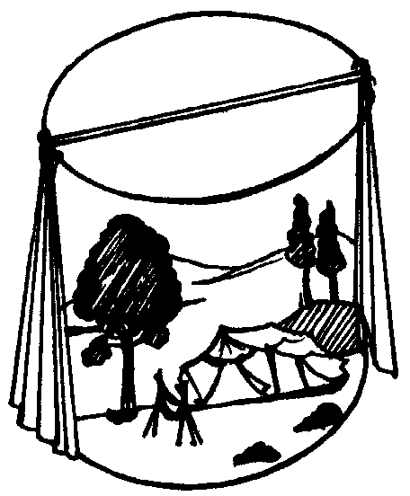
Долгих двадцать четыре года прошло с того памятного дня, когда Бог явился Аврааму и повелел ему выйти из дома отца его и следовать в неизвестную, далекую землю, которую Бог обещал дать его потомкам. И вот Аврааму уже почти сто лет, а Сарре почти девяносто… В этом возрасте у них уже не могло быть детей. И именно в это время Бог снова явился Аврааму (уже в шестой раз) и сказал ему, что у него будет наследник: «Есть ли что трудное для Господа? В назначенный срок, в следующем году у Сарры будет сын» Бытие 18:14. Авраам продолжал в терпении ожидать исполнения Божьего обещания, доверяя всемогуществу Бога.
Верность Божия велика! Всё так и произошло, как сказал Господь. (П. «Дикс» - 2 сторона). Через год в семье Авраама и Сарры родился долгожданный сын. Ему дали имя Исаак, как и повелел Господь. Бытие 17:19. На своих руках Сарра держала обещанного сына, драгоценный подарок. Она бережно прижимала своего первенца к груди. Авраам смотрел на сына, и сердце его было преисполнено благодарностью Всемогущему Богу, Который верен в Своих обещаниях.
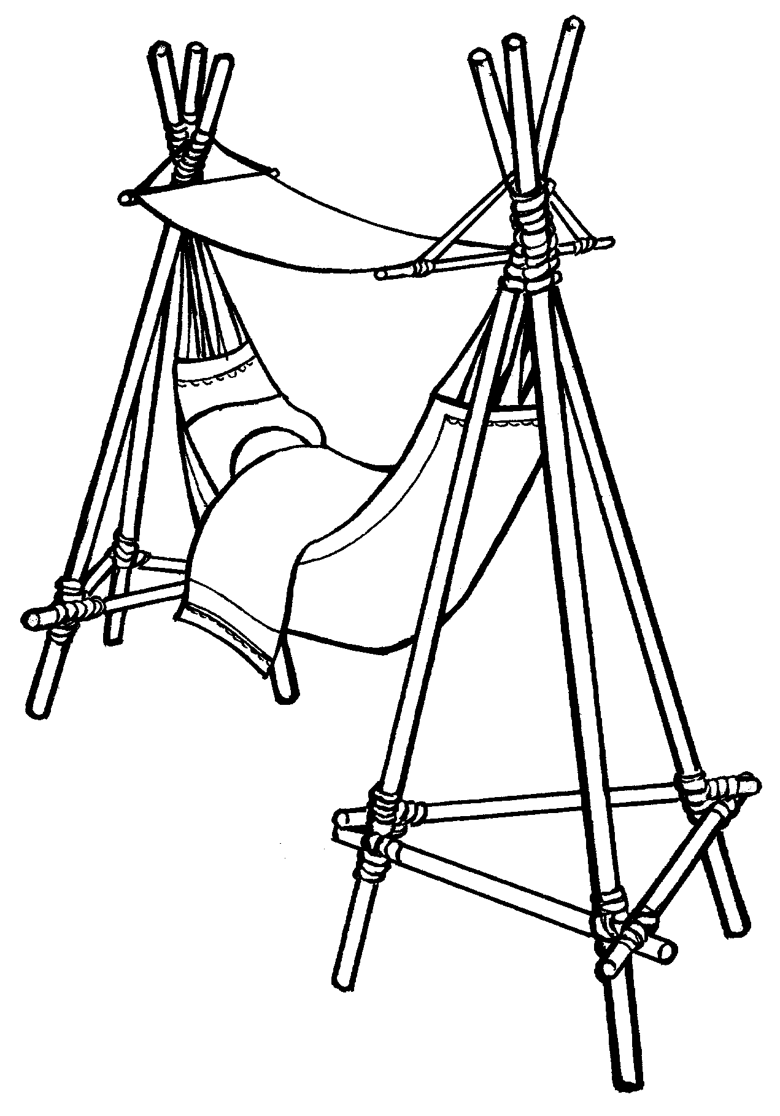
Все близкие, родные и друзья радовались и ликовали вместе с Авраамом и Саррой, что Бог исполнил Свое обещание! Годы переживаний и ожиданий позади. Приложение № 5. Теперь в этой семье появились новые, радостные заботы, и всё жилище их как будто преобразилось. Порой здесь можно было услышать детский плач, порой по-особому радостные голоса родителей, их пение, тихие вечерние беседы и молитвы.
Вера Авраама, его любовь к Богу и повиновение способствовали исполнению Божьего обетования для Авраама, который «Не поколебался в обетовании Божием неверием, но пребыл тверд в вере, воздав славу Богу,
И будучи вполне уверен, что Он силен и исполнить обещанное» Рим. 4:20-21
Когда Исааку исполнилось восемь дней, Авраам совершил над ним обряд, заповеданный Богом. Этим он еще раз проявил послушание Богу. А когда Исаак подрос, отец сделал большой пир по обычаям того времени. Любящие родители дарили своему первенцу много ласки и внимания. Позже Авраам часто рассказывал сыну о всесильном и всемогущем Боге, о том, как надо доверять Ему во всех вопросах жизни. Рассказывал об обещании, которое Бог дал ему и его потомству. Мальчик Исаак внимательно слушал отца и сохранял все это в своем сердце, которое было открыто для Бога и Его Слова. И впоследствии, когда Исаак стал взрослым, наставления отца помогали ему в жизни и укрепляли его веру.
27
28
Друг! Если ты являешься дитем Божьим, то можешь доверять Богу все свои трудности. Например, если и у тебя есть родители, родственники и друзья, которые еще не знают Господа, то молись о них усердно Богу и не переставай. Укрепляйся Господом, надейся на Него, ведь Ему угодно твое желание, потому что Он долготерпит грешников, «не желая, чтобы кто погиб, но чтобы все пришли к покаянию» 2 Петра 3:9. В Слове Своем Бог обещает: «Просите, и дано будет вам» Матфея 7:7. Прими это Слово Божие верою и продолжай усердно молиться за них. И помни слова, которые Бог сказал в древности Аврааму, а сегодня говорит тебе: «Я Бог всемогущий: ходи предо Мною и будь непорочен» Бытие 17:1. Приложение № 6. Господь хочет, чтобы твое сердце было чистым, а ты был искренним, послушным, во всем доверялся только Богу, твердо верил в Его обетования и помнил всегда, что «Бог верен, и нет неправды в Нем» Второзаконие 32:4. И Он совершит все в Свое время.
«Я Бог всемогущий:
Бытие 17:1
ходи предо Мною
и будь непорочен
Друг! А если ты еще не принял Иисуса Христа как своего личного Спасителя, то знай: Господь имеет и для тебя драгоценное обетование: «Придите ко Мне… и Я успокою вас» Матфея 11:28 и «Приходящего ко Мне не изгоню вон» Иоанна 6:37. Это значит: если ты придёшь к Иисусу и расскажешь Ему искренно о своих плохих поступках и обо всём, что беспокоит тебя, Он примет тебя и простит, даст чистое сердце и будет хранить тебя в Своей любящей руке.
А может быть, ты переживаешь, как к этому отнесутся твои родители, друзья? А возможно, ты переживаешь о том, простит ли тебя Бог или еще что-то смущает? Не бойся, доверься Богу. (Молитва)
Разучивание золотого стиха Приложение№ 7
«Бог верен, и нет неправды в Нем» Второзаконие 32 глава 4 стих
Верен – это тот заслуживает полного доверия, не изменяет Своему слову.
На столе учителя разложены цветные листочки. С одной стороны написаны дни недели, а с другой стороны написаны слова золотого стиха. Дети берут листочки по порядку дней недели, переворачивают, прикрепляют эти листочки к доске и представляется написанный золотой стих.

Разучивание песни «Я Иисуса знаю…» Приложение «Песни» № 17
Домашнее задание
1. 14. 9 -12.
Домашнее задание
1. 18. 9 -12.

Выучить золотой стих. Второзаконие 32 глава 4 стих
2. Читать: Бытие 15:1-7; 17:1-8, 15-21; 18:1-15; 21:1-7
3. Заполнить рабочий лист тетради

28
28
Заключительная молитва
- На этом наш урок закончен, с Господом!

